Применение нестандартных рамы и движителей в аэродронах
Создание беспилотных универсальных вездеходных средств для ведения разведки и перемещения различных грузов по бездорожью в том числе в связи со стремительно меняющимся климатом, становится особенно актуальной задачей для нашей страны. В настоящее время существует несколько подходов к её решению. Все они связаны в той или иной мере с возможностью превращения минимального количества энергии в максимальное количество работы. В основе большинства этих решений лежит разработка новых типов движителей.
Движитель — устройство, преобразующее энергию двигателя либо внешнего источника, через взаимодействие со средой, в полезную работу по перемещению транспортного средства. Он является частью машин.
Какой тип движителя является самым эффективным для аэродрона: пропеллер, турбина, воздушная подушка?

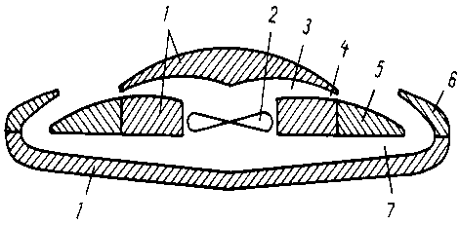 | 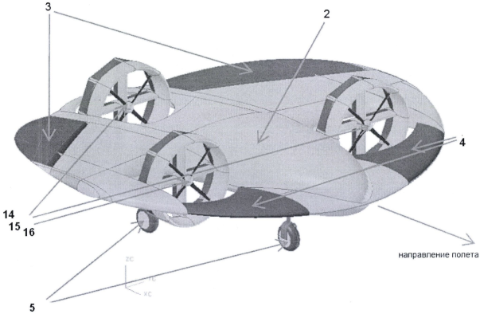 | 

Аэродрон представляет собой беспилотный летательный аппарат, имеющий на борту программируемый контроллер, набор различных датчиков, исполнительные механизмы (эффекторы), радиоканал или же другие модули связи с управляющим компьютером.
На рисунках выше представлены различные варианты архитектуры аэромобильного робота. Базовые компоненты аэромобильного робота: тело/рама, система управления, манипуляторы и движитель.
Тело/рама обеспечивает основу конструкции аэробота. Система управления - является эквивалентом центральной нервной системы человека. Она предназначена для координирования управления всеми элементами робота. Датчики реагируют на взаимодействие робота с внешней средой. Ответы датчиков отправляются в центральный процессор (ЦП). ЦП обрабатывает данные с помощью программного обеспечения и принимает решения на базе логики. То же самое происходит при вводе пользовательской команды. Манипуляторы: Для выполнения задачи большинство роботов взаимодействует с внешней средой, а также окружающим миром. Иногда требуется перемещение объектов внешней среды без непосредственного участия со стороны операторов. Манипуляторы не являются элементом базовой конструкции робота, как его тело/рама или система управления, то есть робот может работать и без манипулятора.
Движитель представляет собой приводное средство перемещения. Практически во всех аэроботах они реализованы в форме пропеллера.

Задание:
- выбрать и обосновать любой нестандартный вариант рамы и движителя (на усмотрение разработчика) аэродрона;
- разработать модель всех блоков аэромобильного робота (мехатронику, систему управления, систему датчиков) для выбранного варианта движителя со спецификацией используемого оборудования.
- Реализовать предложенную модель на любом уровне прототипирования.

Статьи, материалы для подготовки:
1. Типы беспилотных летательных аппаратов. Обзор. — URL https://aviatest.aero/articles/tipy-bespilotnykh-letatelnykh-apparatov-obzor/ (дата обращения: 22.09.2022)
2. Возрождение дирижаблей. Дирижабли как важная часть вооружённых сил XXI века — URL https://topwar.ru/157696-vozrozhdenie-dirizhablej-dirizhabli-kak-vazhnaja-chast-vooruzhennyh-sil-xxi-veka.html (дата обращения: 22.09.2022)
3. Гражданский конвертоплан компании «Аэромакс» прошёл лётные испытания. — URL https://aviation21.ru/grazhdanskij-konvertoplan-kompanii-aeromaks-proshyol-lyotnye-ispytaniya/ Дата обращения: 22.09.2022.

